STOKYS Modell-Hampelmann

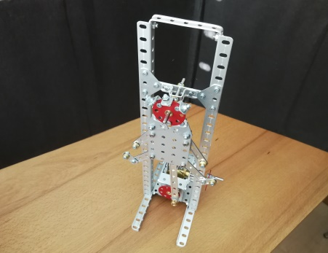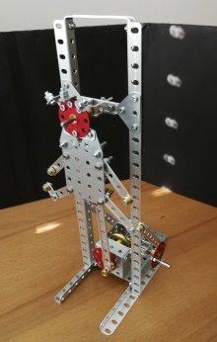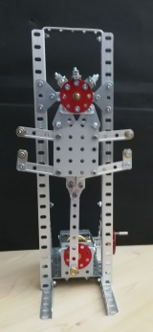

Stückliste

Pos | Stckz | Art.Nr | Bezeichnung |  | Pos | Stckz | Art.Nr | Bezeichnung
001 | 1 | B131 | Lochband 4 x 5 L |  | 039
002 | 2 | E021 | Verbindung 3 L |  | 040
003 | 2 | E023 | Verbindung 4 L |  | 041
004 | 3 | E033 | L-Bügel 1/1 L |  | 042
005 | 1 | E035 | U-Bügel 1/5/1 L |  | 043
006 | 2 | E038 | Hut Bügel 1/1/1/1/1 L |  | 044
007 | 2 | G003 | Fuss 3/3/1 L |  | 045
008 | 4 | K010 | Distanzring 3 mm |  | 046
009 | 6 | K011 | Stellring |  | 047
010 | 2 | P002 | Profil 2 L |  | 048
011 | 1 | P003 | Profil 3 L |  | 049
012 | 9 | P005 | Profil 5 L (Langloch) |  | 050
013 | 1 | P008 | Profil 8 L |  | 051
014 | 2 | P011 | Profil 11 L |  | 052
015 | 1 | P033 | U-Platte 1/5/1 x 8 L |  | 053
016 | 3 | R041 | Planscheibe Ø 34 mm |  | 054
017 | 7 | S007 | Schraube M4 x 9 |  | 055
018 | 11 | S009 | Schraube M4 x 20 |  | 056
019 | 2 | T019 | Gewindestange 25 mm |  | 057
020 | 2 | V004 | Winkelschiene 1/1 x 11 L |  | 058
021 | 2 | V006 | Winkelschiene 1/1 x 24 L |  | 059
022 | 1 | W006 | Achse Ø 4 x 60 mm |  | 060
023 | 1 | W011 | Achse Ø 4 x 50 mm |  | 061
024 | 1 | W012 | Achse Ø 4 x 85 mm |  | 062
025 | 1 | Z001 | Zahnrad 19 z |  | 063
026 | 1 | Z061 | Kronrad 44 z |  | 064
027 | 1 | G921 | Set U-Scheiben M4 |  | 065
028 | 1 | G951 | Set Schrauben M4 x 7 |  | 066
029 | 1 | G955 | Set Muttern M4 |  | 067
030 |  |  |  |  | 068
031 |  |  |  |  | 069
032 |  |  |  |  | 070
033 |  |  |  |  | 071
034 |  |  |  |  | 072
035 |  |  |  |  | 073
036 |  |  |  |  | 074
037 |  |  |  |  | 075
038 |  |  |  |  | 076
2021-07-20 – J. Walpen

